Мамочки любимые,  
Поздравляем с праздником.  
Вы у нас красивые  
И такие разные.

Самое прекрасное слово на земле – мама. Это первое слово, которое произносит человек, и звучит оно на всех мира одинаково нежно. У мамы самое доброе и ласковое сердце, самые добрые и ласковые руки, которые умеют всё. А в верном и чутком сердце мамы никогда не гаснет любовь, оно ни к чему не остаётся равнодушным.

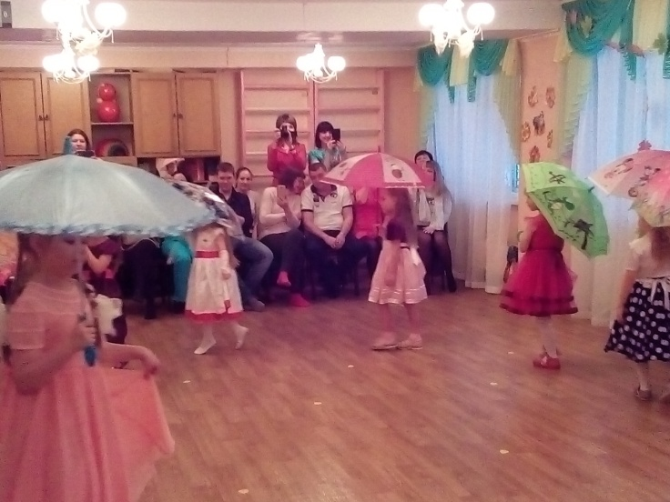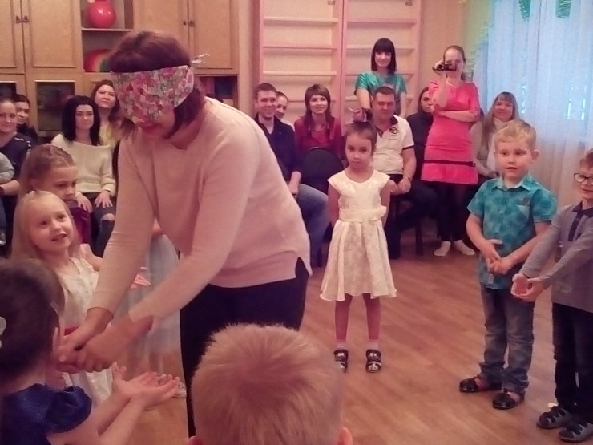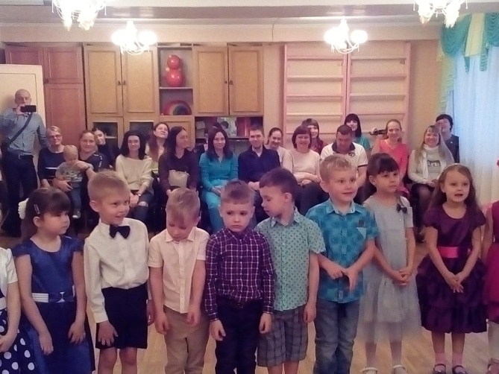в ноября мы организовали праздничное развлечение для мам. Ребята рассказывали стихи, пели песни, танцевали, исполняли шуточные песни, и вручили мамам поздравительные открытки, сделанные своими руками. Активное участие принимали в конкурсах и сценках приглашённые мамы.

Лица детей и мам светились улыбками и радостью. Этот праздник оставил яркий след и незабываемые впечатления у детей и взрослых!